20 다음의 업무 설명을 보고 엔티티를 도출하시오. 엔티티에 포함된 속성이 있으면 함께 표시하시오.

회사에서 사원들의 출결 상태를 관리하기 위해서 각 사원마다 사번, 이름, 성별,
주소, 전화번호, 주민등록번호를 기록하여 출결사항을 날짜별로 기록한다.

엔티티 명 | 포함 속성
사원 | 사번, 이름, 성별, 주소, 전화번호, 주민등록번호
출결사항 | 출결사항, 날짜

21 다음의 업무 설명을 보고 엔티티를 도출하시오. 엔티티에 포함된 속성이 있으면 함께표시하시오.

새로 오픈한 편의점에서 가격을 편리하게 알 수 있도록 물품관리를 하기 위해서 물
품명과 가격을 기록하고 있다. 물건을 납품해주는 유통회사가 여러 군데 있기 때문
에 각 유통회사마다 회사코드(primary key),전화, 위치, 담당자를 기록하며 물품관
리를 위해서 가격, 재고량, 입고날짜를 기록한다.

엔티티명 | 포함 속성
유통회사 | 회사코드, 전화, 위치, 담당자
물품 | 품명, 가격, 재고량, 입고날짜

26 인터넷 서점에 대한 업무 기술서이다. 이 내용으로 엔티티 정의서와 엔티티 관계도
(E-R모델)와 관계 스키마와 용어 사전을 작성한 후 테이블 명세서를 작성하시오.

(1) 엔티티와 속성을 추출한다.
1단계 : 업무 기술서에서 명사를 밑줄 그어서 표시한다
인터넷 서점에서는 다양한 도서를 판매하고 있다. 회원제로 운영되고 있으나
회원으로 등록하지 않은 고객도 주문이 가능하다. 회원인 경우에는 마일리지가
적립되는 장점이 있고 관심 분야를 체크해서 신간 도서들에 대한 정보를 메일로
제공해 준다. 이러한 서비스를 제공받기 위해서는 회원으로 가입해야 하는데 이
때 회원 아이디, 비밀번호, 이름, 주민번호, 핸드폰번호, 전화번호, 이메일, 주소
를 입력해야 한다. 도서를 체계적으로 관리하기 위해서 도서코드, 도서명, 저자,
정가, 판매가, 할인율, ISBN, 분류, 단종 여부와 재고 수량 등 인터넷을 통한 도
서 정보를 기록하고 있다. 이 서점에서는 도서를 공급해 주는 출판사의 정보를
기록해 두는데, 출판사 코드, 출판사명, 전화번호, 담당자, 주소, 웹사이트 등으로
관리한다. 고객이 도서를 주문하게 되면 주문 일자, 주문 단가, 주문총수량 등이
기록된다. 결재방법은 신용카드와 온라인 입금, 마일리지, 휴대폰 결재 등의 네
가지 방법이 있다. 입금이 이루어지면 입금자와 입금일자, 입금금액 은행 명 정
보를 기록한다. 배송을 하기 위해서는 배송지 정보를 알아야 하는데 회원의 경
우에는 회원 정보에서 배송지 정보를 얻어올 수 있지만 비회원인 경우에는 우편
번호, 주소, 이름, 전화번호, 핸드폰 번호 등을 입력해야 한다. 배송이 이루어진
후에 반품이나 환불을 요구할 수 있다. 반품인 경우에는 반품 요청일, 반품수량,
처리결과 등과 같은 정보가 기록되어야 하고 환불을 할 경우에도 환불번호, 환불
금액, 환불일자에 대한 정보가 기록되어야 한다.

2단계 엔티티 정의서에 기록한다.
엔티티 명 | 포함 속성
도서 | 도서코드, 도서명, 저자, 정가, 판매가, 할인율, ISBN, 재고수량, 단종여부,  분류, 출판사코드
출판사 | 출판사코드, 출판사명, 전화번호, 담당자, 주소, 웹사이트
회원 | 회원번호, 회원아이디, 비밀번호, 주민번호, 이메일, 우편번호, 주소, 이름,전화번호, 핸드폰번호, 마일리지, 관심분야(다중속성)
배송지 | 배송지번호, 우편번호, 주소, 이름, 전화번호, 핸드폰번호, 주문번호
주문 | 주문번호, 주문일자, 주문총수량, 주문총금액, 결재방법,  회원번호(NULL이면 비회원)
주문상세 | 주문상세번호, 주문수량, 주문단가, 도서코드, 주문번호
결재 | 결재번호, 입금자, 입금일자, 입금금액, 은행명, 주문번호
반품 | 반품번호, 반품요청일, 반품수량, 반품사유, 처리결과, 환불요구, 주문번호

(2)ERD를 그린다.

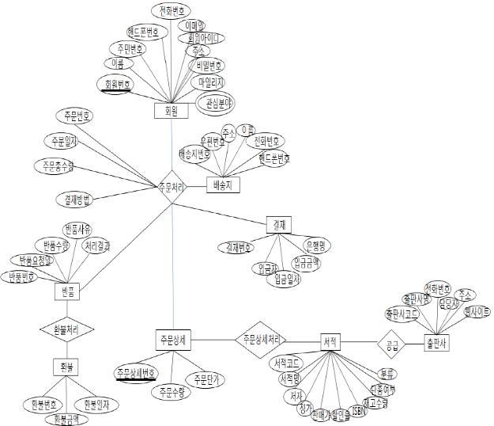

(3) 관계형 DBMS를 사용하기로 결정되었다면, ERD는 관계 스키마로 변환 가능하다.

출판사(출판사코드, 출판사명, 전화번호, 담당자, 주소, 웹사이트)
도서(도서코드, 도서명, 저자, 정가, 판매가, 할인율, ISBN, 재고수량, 단종여부, 분류, 출
판사코드)
관심분야(관심분야번호, 관심도서)
회원(회원번호, 회원아이디, 비밀번호, 주민번호, 이메일, 우편번호, 주소, 이름, 전화번
호, 핸드폰번호, 마일리지, 관심분야번호)
주문(주문번호, 주문일자, 주문총수량, 주문총금액, 결재방법, 회원번호)
주문상세(주문상세번호, 주문수량, 주문단가, 도서코드, 주문번호)
배송지(배송지번호, 우편번호, 주소, 이름, 전화번호, 핸드폰번호, 주문번호)
결재(결재번호, 입금자, 입금일자, 입금금액, 은행명, 주문번호)
반품(반품번호, 반품요청일, 반품수량, 반품사유, 처리결과, 환불요구, 주문번호)
환불(환불번호, 환불금액, 환불일자, 반품번호)

(4) 오라클 혹은 MS SQL Server에 해당하는 데이터 형식을 추가한 테이블 명세서이다.

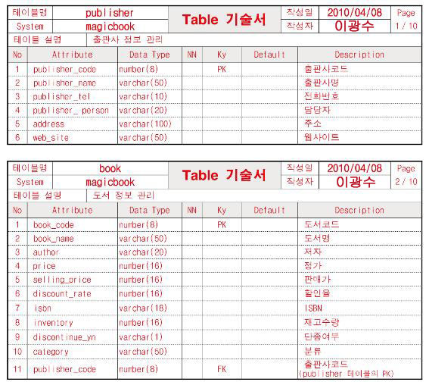

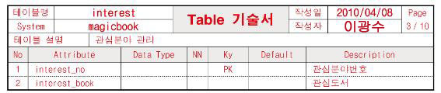

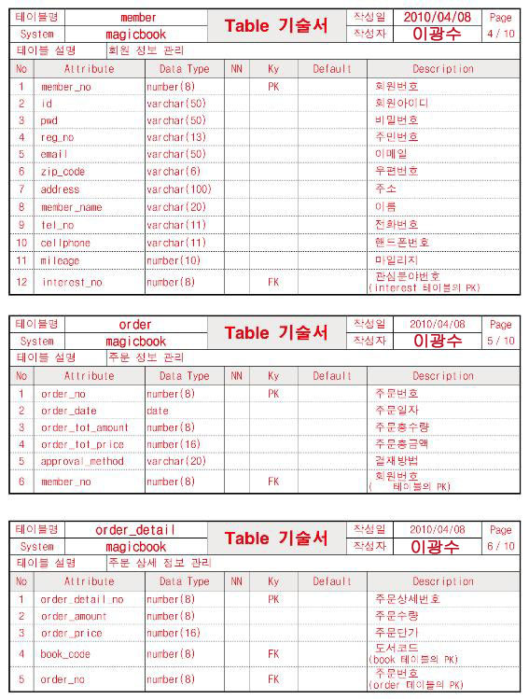

30 다음 ERD를 관계 스키마로 표현해 보시오.

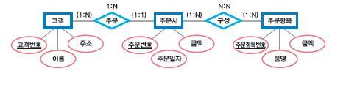

고객(고객번호, 성명, 주소)
주문서(주문번호, 주문일자, 금액, 고객번호)
주문항목(주문항목번호, 품명, 금약)
구성(주문번호, 주문항목번호)

32 다음과 같은 조건에서 사람 엔티티와 도시 엔티티 간에 성립하는 거주
관계의 대응관계를 나타내시오.

a1, a2, a3 사람이 c1 도시에 a4, a5 사람이 c2의 도시에 각각 거주하며 c3의 도시에는 아무도 거주하지 않는다.

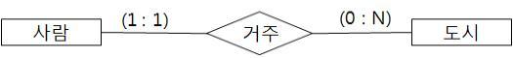

1. 다음의 업무 설명을 보고 엔티티를 도출하시오. 엔티티에 포함된 속성이 있으면 함께 표시하시오.
영화 새로 오픈한 편의점에서 가격을 편리하게 알 수 있도록 물품관리를 하기 위해서 물품명과 가격을 기록하고 있다.
물건을 납품해주는 유통회사가 여러 군데 있기 때문에 각 유통회사마다 회사코드(primary key),전화, 위치, 담당자를
기록하며 물품관리를 위해서 가격, 재고량, 입고날짜를 기록한다.

엔티티 명 | 포함 속성
유통회사 | 회사코드, 전화, 위치, 담당자
물품 | 품명, 가격, 재고량, 입고날짜

23. 어느 회사에서 프로젝트 배정 현황에 관한 데이터베이스를 구축하고자 한다. 엔티티 정의서와 엔티티 관계도(E-R 모델)와 관계 스키마와 테이블 명세서를 작성하시오.

(1) 엔티티와 속성을 추출한다.
1단계 : 업무 기술서에서 명사를 밑줄 그어서 표시한다.
사원은 하나 또는 그 이상의 프로젝트에 배정될 수 있으며, 프로젝트에 배정되지 않은 사원도 있다. 하지만 각 프로젝트에 직원은 한 명 이상 반드시 배정되어야 한다. 직원은 이름, 호봉, 특기, 생년월일을 속성으로 가지며, 프로젝트는 프로젝트 번호, 프로젝트 내역, 시작일, 예상 완료일에 대한 정보가 기록되어야한다.
단, 정보 기록 시 직원은 하나 이상의 특기를 기록할 수 있다.

2단계 : 엔티티 정의서에 기록한다.
엔티티 명 | 포함 속성
직원 | 이름, 호봉, 특기, 생년월일
프로젝트 | 프로젝트 번호, 프로젝트 내역, 시작일, 예상 완료일

(2) ERD를 그린다.

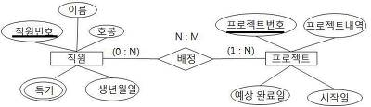

(3) 관계형 DBMS를 사용하기로 결정되었다면, ERD는 관계 스키마로 변환 가능하다.
직원(직원번호, 이름, 호봉, 생년월일)
특기(직원번호, 특기)
프로젝트(프로젝트 번호, 프로젝트 내역, 시작일, 예상 완료일)
배정(직원번호, 프로젝트 번호)

25. 영화표 예매 사이트에 대한 업무 기술서이다. 이 내용으로 엔티티 정의서와 엔티티 관계도(E-R 모델)와 관계 스키마와 테이블 명세서를 작성하시오.
(1) 엔티티와 속성을 추출한다.
1단계 : 업무 기술서에서 명사를 밑줄 그어서 표시한다.
영화 예매 사이트는 회원제로 관리되고 있으나 비회원인 경우에도 예매가 가능하다. 회원 가입을 위해서는 이름,주민번호,
전화번호, 이메일, 회원 아이디, 비밀번호와 같은 기본적인 정보를 입력해야 한다. 여러 지점에 있는 극장에대해서 영화를
예매할 수 있다. 예매가 순조롭게 이루어지려면 각 극장지점명과 위치가 관리되어야 한다. 극장은 여러 개의 상영관이 있으며
각각의 상영관에서는 여러 종류의 영화가 상영된다. 영화표에는 해당 상영관의 좌석이 정해져서 기록되어 있다. 영화표를
예매할 때 고객들은 원하는 좌석을 지정할 수 있으며 예매일자와 예매 수량이 기록된다. 결재방법은 카드결재나 계좌이체
방법이 있다. 영화표를 예매할 때 회원의 경우에 한해서 포인트 점수가 적립된다. 예매한 영화표는 취소가 가능하고 취소한
경우에 환불을 해준다. 취소 방법은 부분 취소와 전체 취소 두 가지 방법이 있다.

2단계 : 엔티티 정의서에 기록한다.
엔티티 명 | 포함 속성
극장 | 극장번호, 극장지점, 위치
상영관 | 상영관번호, 상영관명, 좌석수, 극장번호
좌석 | 좌석번호, 행, 열, 자석배정유무, 상영관번호
영화 | 영화번호, 영화제목, 감독, 주연배우
상영일정 | 상영일정번호, 영화번호, 상영관번호, 상영일자, 상영시간, 분류, 요금
영화표 | 영화표번호, 좌석번호, 상영일정번호
회원 | 회원번호, 이름, 주민번호, 전화번호. 이메일. 회원아이디, 비밀번호, 포인트
환불 | 환불번호, 환불금액, 취소방법(부분:1, 전체:2)
예매 | 예매번호, 예매일자, 예매수량, 예매금액, 결재방법(카드결재:1, 게좌이체:2, 현금결재:3), 영화표번호,  회원번호, 환불번호

(2) ERD를 그린다.

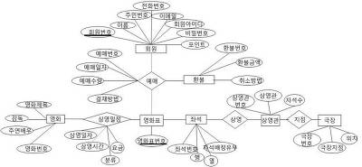

(3) 관계형 DBMS를 사용하기로 결정되었다면, ERD는 관계 스키마로 변환 가능하다.
극장(극장번호, 극장지점, 위치)
상영관(상영관번호, 상영관명, 좌석수, 극장번호)
좌석(좌석번호, 행, 열, 자석배정유무, 상영관번호)
영화(영화번호, 영화제목, 감독, 주연배우)
상영일정(상영일정번호, 영화번호, 상영관번호, 상영일자, 상영시간, 분류, 요금)
영화표(영화표번호, 좌석번호, 상영일정번호)
회원(회원번호, 이름, 주민번호, 전화번호. 이메일. 회원아이디, 비밀번호, 포인트)
환불(환불번호, 환불금액, 취소방법)
예매(예매번호, 예매일자, 예매수량, 예매금액, 결재방법, 영화표번호, 회원번호, 환불번호)

(4) 오라클 혹은 MS SQL Server에 해당하는 데이터 형식을 추가한 테이블 명세서이다.
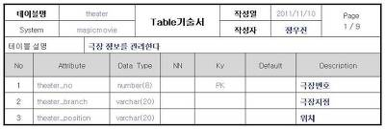

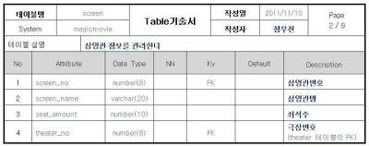

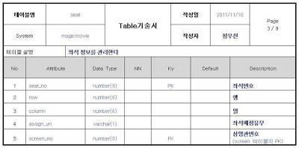

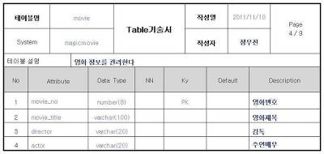

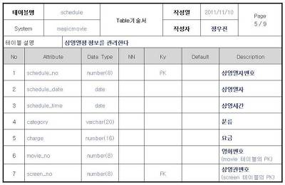

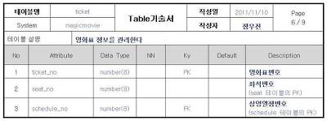

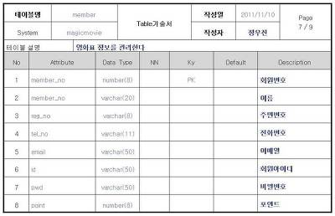

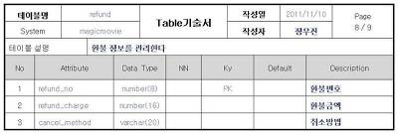

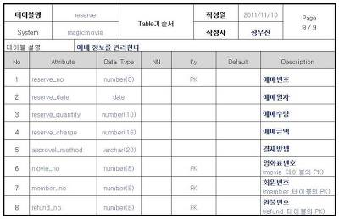

31. 다음과 같은 조건에서 교수 엔티티와 학생 엔티티 간에 성립하는 지도 관계의 매핑 카디날리티를 결정하고 ERD를 작성하시오.
1. 교수는 여러 명의 학생을 지도할 수 있고 학생을 지도하지 않을 수 있다.
2. 학생은 반드시 교수에게 지도를 받아야 하는데 학생은 여러 명의 교수에게 지도를 받을 수 있다.
3. 학생은 학번, 학생명, 학과 등을 기록해야 한다.
4. 교수는 교수번호와 이름, 입사일자 속성 이외에도 취미는 다중 속성으로 근무연수는 입사일자로 구해지는
유도 속성으로
생년월일은 년, 월, 일로 구분되어 저장되는 복합속성으로 가진다.

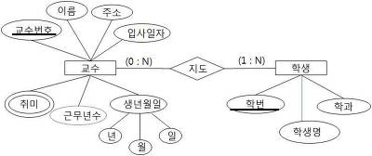

33. 은행 업무를 처리하기 위한 다음 조건에 맞는 ERD를 작성하시오.

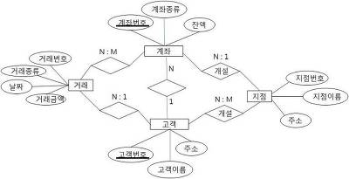

♣요구명세서
MJ 주유소는 self 주유소로 고객이 직접 주유를 하는 시스템이다. 고객은 원하는 정유사의 주유기에서 주유를 할 수 있다. 고객이 주유를 할 때 날짜와 주유한 시간, 주유 가격, 결제 방법이 등록된다. 고객은 회원 가입을 할 수 있다. 회원 가입 시 이름, 연락처만 입력하면 회원 가입을 할 수 있다. 고객번호는 자동으로 등록 된다. 만약 회원인 고객은 회원번호를 입력하면 포인트를 모을 수 있다. 포인트는 주유 금액의 1%가 적립된다. 포인트에 따라 상품을 수령 할 수 있다. 100p는 티슈를 2000p는 세차 권을 10000p는 3만 원짜리 주유티켓을 준다. 상품을 수령했을 경우 포인트는 차감 된다.
MJ 주유소의 주유기 소유자들은 좋은 기름을 공급 받을 수 있도록, 각 단말기의 공급자 목록을 관리해야 한다. 공급업자는 사원번호로 식별하고, 정유사, 이름, 연락처, 차량번호, 공급량, 계약기간을 가진다.
MJ 주유소의 주유기 소유자들은 고객들이 안심하고 거래 할 수 있도록 자신의 이름과 연락처를 기록해 놓아야 한다.
♣ER 다이어그램
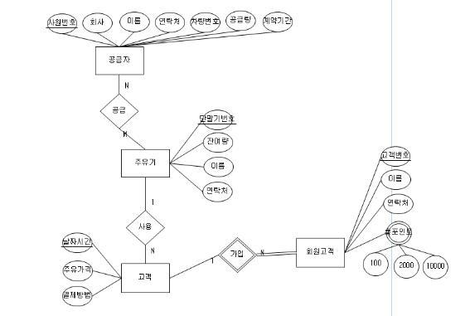
♣ER 스키마
<주유기table>
단말기번호 | 잔여량 | 소유주이름 | 소유주연락처 | 공급자 사원번호

<공급자 table>
사원번호 | 회사 | 이름 | 연락처 | 차량번호 | 공급량 | 계약기간

<고객 table>
날짜 | 시간 | 주유 가격 | 결제방법 | 단말기번호 | 고객번호

<회원고객 table>
고객번호 | 이름 | 연락처 | 포인트

< 총 포인트 table>
총 포인트 | 100 | 2000 | 10000

http://dbteam1215.pbworks.com/w/page/52176737/SideBar
http://dbteam1215.pbworks.com/w/page/52390936/%EC%9A%94%EA%B5%AC%EB%B6%84%EC%84%9D

1. 요구분석

1) 회사명: 부건에프엔씨(주) 소속 멋남

2) 대표자: 박준성

3) 주소: 서울시 금천구 가산동 60-69번지 엘리시아 8~9층

4) 사이트: http://www.mutnam.com/

5) 전화번호: 1688-6747

멋남은 인터넷 의류쇼핑몰이다보니 소비자들이, 인터넷을 통한 회원가입을 이용하여 제품을 주문할 수 있도록 운용한다.

회원가입이 고객정보 확보를 위한 최우선 순위이다보니, 가입시 2000원을 지급 해줌으로써 소비자들의 회원가입을 유도하고있다.

이렇게 회원가입된 고객들의 고객정보를 수집하여 신상품이나 세일상품등 SNS을 통해 제품홍보를 하는 한편, TOP100을 선정하여 가장 많이 팔리는 제품에 대한 정보를 제공하고있다.

각 제품은 종류별, 색상별, 사이즈별, 가격별로 다양하게 판매되고 있고 고객은 자신의 요구사항에 맞는 제품을 주문할 수 있다.

특히 실제 다양한 체형의 모델들을 기용하여 제품 착용 이미지를 제공함으로써, 소비자가 잘못 사지 않도록 방지하고있다.

2. 거래처리 요구사항

1) 고객 정보

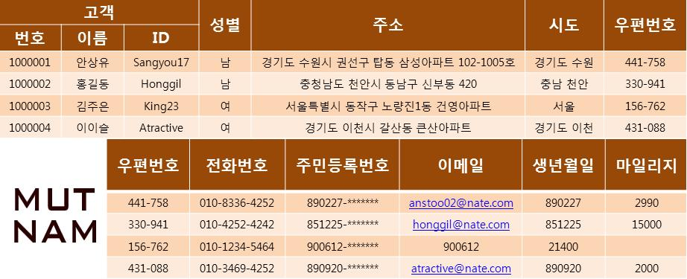

회원가입된 고객에게는 각각 고유의 고객번호를 부여한다. 그리고 성명, 아이디, 성별, 주소, 전화번호, 이메일등을 파악하여 제품 홍보나 발송에 이상이 없도록 관리한다.

제품을 구매했을 경우 일정량의 마일리지를 적립할 수 있도록 마일리지제도를 도입함으로써, 추후 다른 제품구매를 유도한다.

또한 생일을 파악하여 고객의 생일날 SNS을 발송하여 할인된 가격으로 제품을 구매할수 있도록 하여, 세심한 고객관리를 통한 이미지 상승 전략을 사용한다.

2) 제품 정보

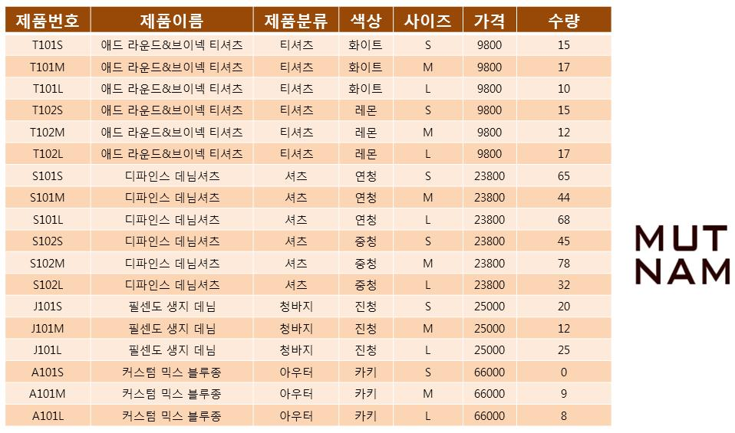

각각의 제품에는 제품번호가 부여되고 제품명, 종류, 색상, 사이즈, 가격, 재고등의 정보가 관리된다.

고객이 주문한 제품의 양이 어느정도 되는지 파악하여 재고가 남아있지 않다면 신속히 매진되었음을 알려, 고객들이 두번 주문하는 불편함이 없도록 사전에 방지한다.

또한 매일 새로나오는 신상품은 제품정보를 등록하여 고객이 주문할 시, 고객주문정보로 정보가 제공될 수있도록 한다.

3) 직원 정보

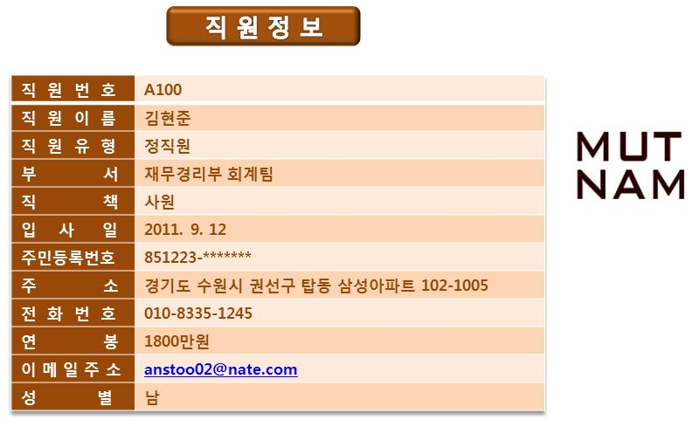
직원정보에는 이름, 유형, 입사일, 주민등록번호, 주소, 우편버호, 전화번호, 연봉, 이메일주소와 성별이 기록된다.

이밖에 직원이 현재 속해있는 부서와 직책에 따라 구분지어지며, 데이타베이스에는 이러한 정보를 담고있는 직원정보의 각각 직원에게 특정 직원번호가 부여된다.

4)주문 정보

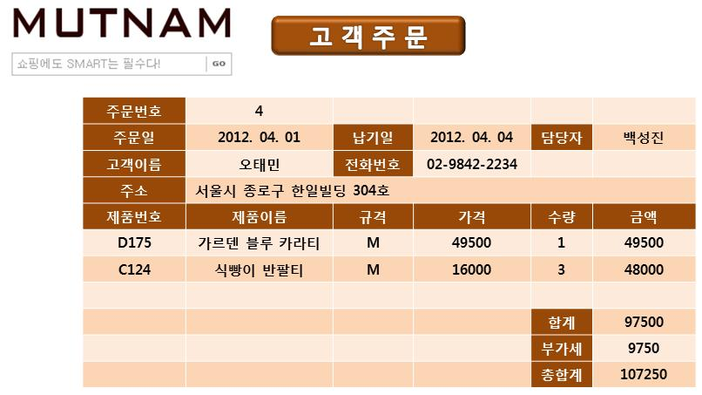

고객이 제품을 주문하게되면 주문번호가 부여되고 고객정보(이름, 주소, 전화번호)와 제품정보(제품번호, 제품이름, 사이즈, 가격, 수량, 금액)가 합쳐져서 고객주문정보를 이루게된다.

이러한 고객주문정보에는 고객정보(주소)를 이용하여 현재 이 주문의 배송지가 어디인지의 정보와 주문일자가 나타난다.

또한 고객에게 배송이 어느정도 이루어졌는지의 알려주기위해 SNS을 통한 서비스를 제공하고있다.

5) 배송 정보

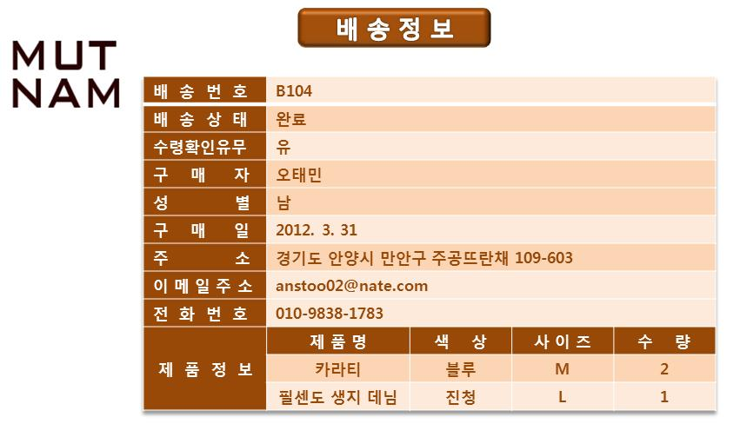

고객에게 제품이 배송이 잘 이루어졌는지 배송되는 주소가 어디이며 어떤 제품이 배송되는 지에 대한 정보가 배송정보에 담겨있다.

배송정보에는 배송상태, 수령확인유무, 구매자, 구매일, 주소 제품명, 색상, 사이즈, 배송회사 등이 기록된다.

그리고 각각의 배송정보에 대해서는 고유의 배송번호가 부여된다.

6) 교환 환불 정보

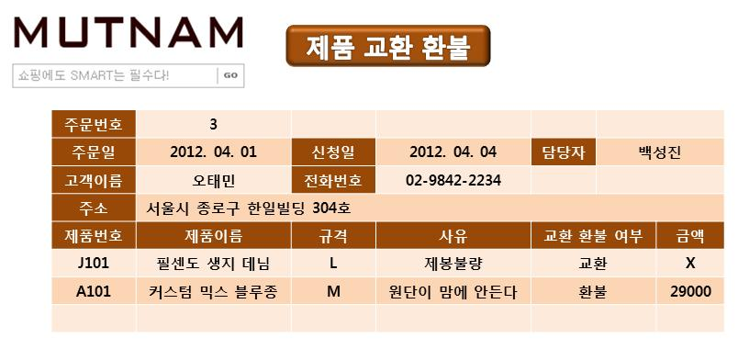
배송된 제품이 고객의 요구에 충족되지 못해 제품의 교환 또는 환불 신청한 고객의 정보가 기록되어있다.

고객의 요구에 따라 제품의 교환 또는 환불이 결정되며, 교환 환불의 이유가 기록되어

제품의 판매정보에 반영된다. 교환 환불 신청 고객의 제품 주문정보, 주소, 규격,

배송정보에는 배송상태, 수령확인유무, 구매자, 구매일, 주소 제품명, 색상, 사이즈, 배송회사 등이 기록된다.

그리고 각각의 배송정보에 대해서는 고유의 배송번호가 부여된다.

3. 경영정보 요구사항

1) 주문 내역

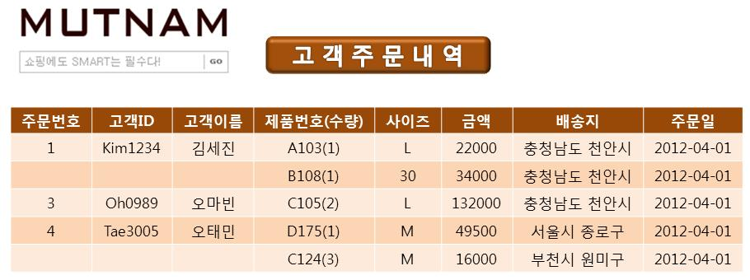

고객 주문 정보를 바탕으로 종합하여 주문번호로 각각의 주문내역을 확인할 수 있도록 데이타베이스를 마련한다.

주문 내역은 주문정보의 속성을 바탕으로 주문번호, 고객ID, 고객이름, 제품정보, 배송지, 그리고 주문일로 구성된다.

2) 일일매출액

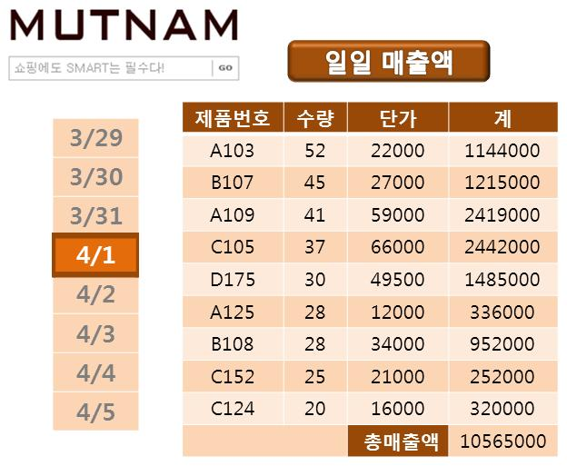

매일 어떤 제품이 얼마만큼 팔렸는지의 정보를 조사하여 그날 매출애글 종합한다. 이러한 정보를 통하여 어느 제품이 인기가 있는지 없는지를 파악할 수 있다.

또한 의류쇼핑몰 특성상, 트랜드 즉 유행을 많이 타는 시장이기때문에 어떻게 트렌드가 변화하는지에 대해 예측이 가능하여

회사가 추구해야할 방향과 제품 생산에대한 정보를 미리 예측할 수 있다.

3) 월별매출액

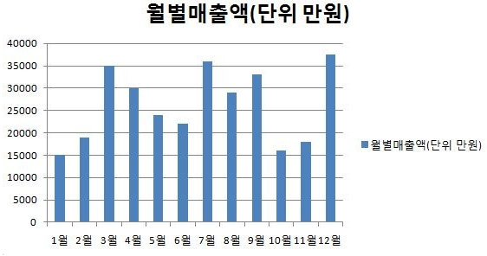

월별 매출액을 분석하여 어느시기에 얼마만큼 파는지에 대한 정보를 얻는다.

이를 통해서 세일시기를 조정하여 제품 대량판매를 유도할 수 있다.

4) BEST & WORST 상품파악

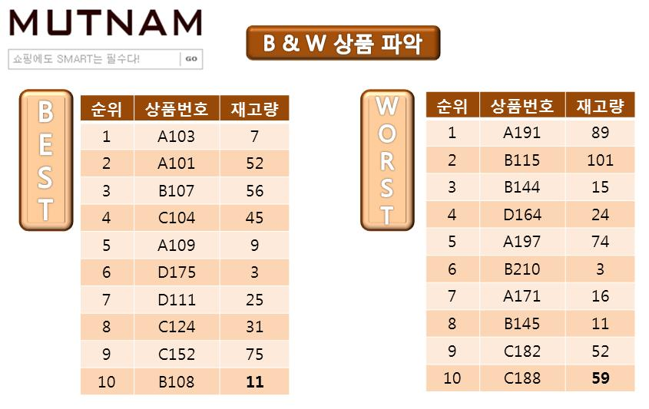

매출순위를 파악하여 재고수량에 유연하게 대처한다.

또한 순위가 높은 상품은 TOP10 및 메인화면에 등록하여 보다 많은 고객의 구매를 유도하고, 순위가 낮은 상품은 문제점을 파악하여 시정하도록 한다.

5) 교환 & 환불내역

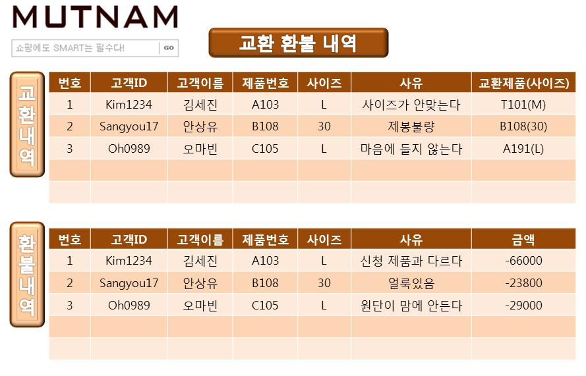

교환 및환불은 구매후 7일 이내에만 신청이 가능하며, 교환시 제품하자가 있을 경우를 제외하고는 고객이 택배비를 지불한다.

어떤 이유로 제품을 교환하고 환불하는지에 대하여 원인을 찾아 더 나은 서비스 개선을 위한 정보를 수집한다.

6) 배송 내역

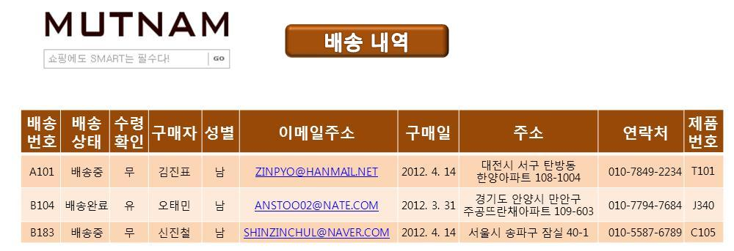

배송내역을 통해서 전체 구매물품의 배송상태 현황을 알 수 있으며 배송이 완료되었는데도 수령확인이 되있지 않으면

구매자 폰번호로 문자를 보내 확인요청을 하여 차후 고객의 불만이 노출되지 않도록 방지한다.

1차 수정중
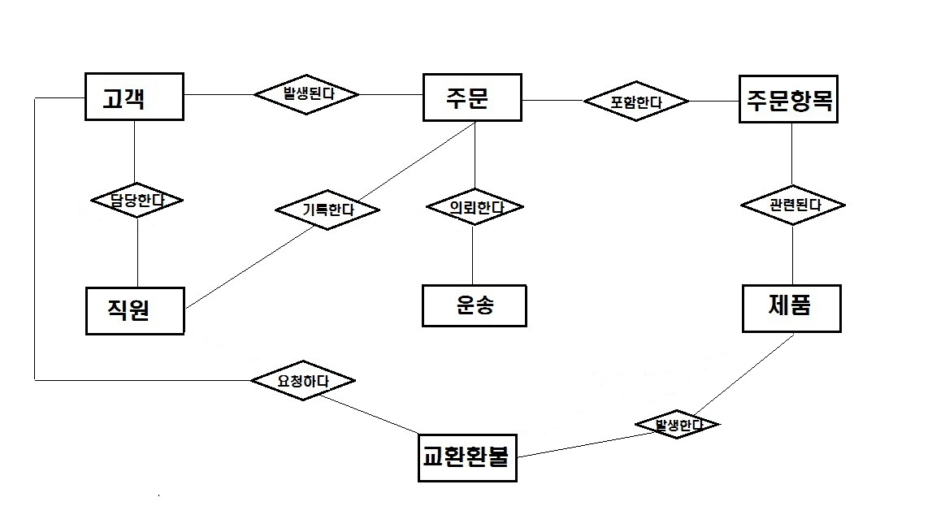
2차 수정중

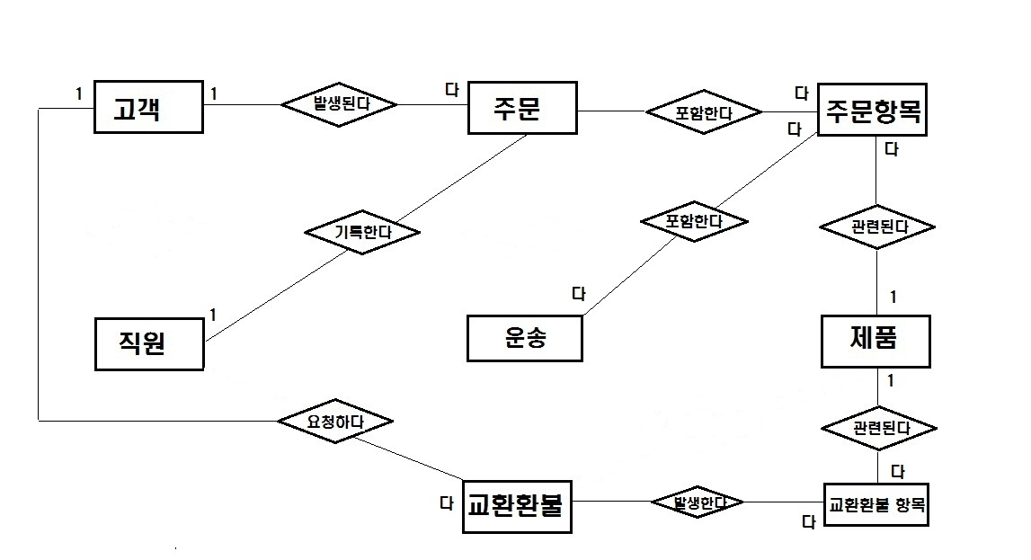
- 고객과 직원사이의 '담당한다' 는 고객별 전담직원이 있다는 뜻이다. 이 쇼핑몰에서는 고객별 전담직원은 따로 두지 않는다고 하여 삭제하였다.
- 주문과 운송사이를 주문항목과 운송사이로 변경하였다.
- 교환 환불 항목을 따로 만들어 연결시켰다.

최종 ERD

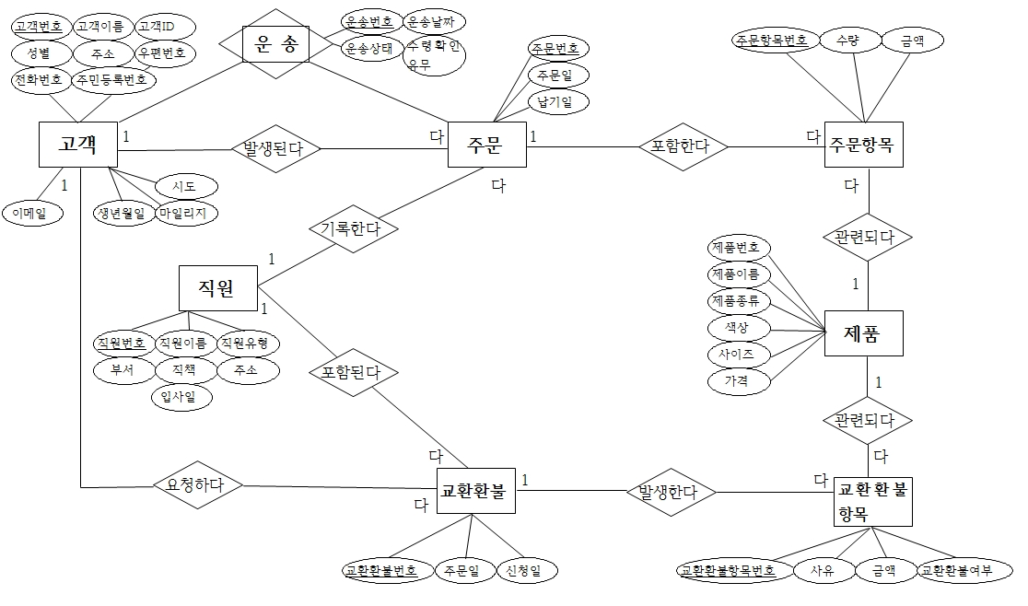
-운송회사가 여러개가 아닌 한곳으로 통일하여, 고객이 주문함과 동시에 배송회사 여부에 관계없이 바로 배송이 이루어 질 수 있도록 운송개체를 고객과 주문사이로 옮겼다.
-직원이 교환환불 또한 담당하고 있으므로 직원개체와 교환환불 개체를 연결시켰다.

스키마

제품 (제품번호, 제품이름, 제품종류, 색상, 사이즈, 가격, 수량)

고객 (고객번호, 고객이름, 고객ID, 성별, 주소, 시도, 우편번호, 전화번호, 주민등록번호, 이메일, 생년월일, 마일리지)

주문 (주문번호, 주문일, 납기일, 고객번호, 직원번호)
직원 (직원번호,직원이름 직원유형, 부서, 주소, 직책, 전화번호, 입사일)
운송 (운송번호, 운송상태, 수령확인유무, 고객번호, 주문번호)
주문항목 (주문항목번호, 수량, 금액, 주문번호, 제품번호, 운송번호)
교환환불 (교환환불번호, 주문일, 신청일, 고객번호, 직원번호)
교환환불항목 (교환환불항목번호, 교환환불여부, 사유, 금액, 제품번호, 교환환불번호)

http://dbteam095.pbworks.com/w/page/11971513/FrontPage

1. 개요

팬도로시[단국대점]



커피 문화의 재창조 및 대중화를 비전으로 많은 사랑을 받아 성장해온 팬도로시입니다.
매장에서 갓 구워낸 커피 번빵과 갓 볶아낸 원두를 갈아 만든 에스프레소를 저렴한 가격에
판매하고있습니다.
어릴적 동화적 느낌의 쉐비스타일로 새로운 문화적 공간을 만들어 나가고 있습니다.
더 많은 고객께서 팬도로시 커피와 빵을 즐기고, 만족하고, 행복해 하는 공간을 만들도록
노력하겠습니다.

팬도로시 메뉴

-coffe menu-

#아이스아메리카노(ice americano)
-커피의 맛과 향이 그대로 살아있어 여름철 갈증 해소와 기분 전환에 좋은 커피
#카페모카(caffe mocha)
-모카시럽에 에스프레소를 혼합한 우유를 붓고 그 위에 신선한 생크림과 초코시럽으로 토핑한 커피
#과일쥬스(fruit juice)
-제철과일을 얼음과 함께 갈아 시원하고 몸에 좋은 생과일쥬스
#에스프레소(espresso)
-커피의 심장이라 불리는 향기롭고 진한 커피원액
#아메리카노(americano)
#아이스/카페라떼(caffe latte)
#아이스/카푸치노(cappuccino)
#카라멜 마키아토(caramel macchiato)
#아이스/녹차라떼(green tea latte)
#핫초코(hot choco)
#블루베리/석류/자몽/망고/포도/청사과 아이싱

-Bun menu-

신선함과 독특한 맛을 지닌 Bun은 겉은 바삭바삭하며 속은 부드럽습니다.

초코 번/커피 번/호박 번

회사이름 : 팬도로시[단국대점]
회사위치 : 충남 천안시 동남구 안서동29 단국대학교 천안캠퍼스 율곡도서관 1층
업무영역 : 커피전문점(음식,요리>음식점>카페>커피전문점)
연락처 : 041- 587 - 0089
이용시간 : 07:00~ 22:30
홈페이지: http://www.pandorothy.com/

